Proyecto 5.1. Marquemos las puntas
Construí un programa que ponga 4 bolitas verdes una en cada esquina del tablero; es como si pusieses algo en cada rincón de una habitación. El desafío es construir un solo programa, pero ese programa tiene que funcionar en cualquier tablero inicial que se nos ocurra. Te mostramos algunos ejemplos de cómo deberían quedar diferentes tableros finales:
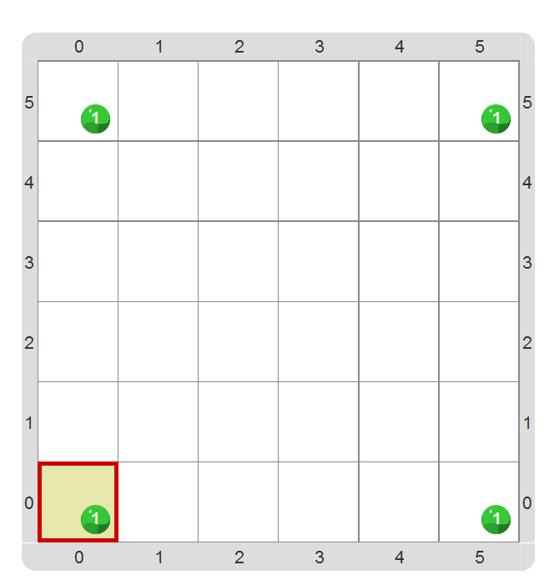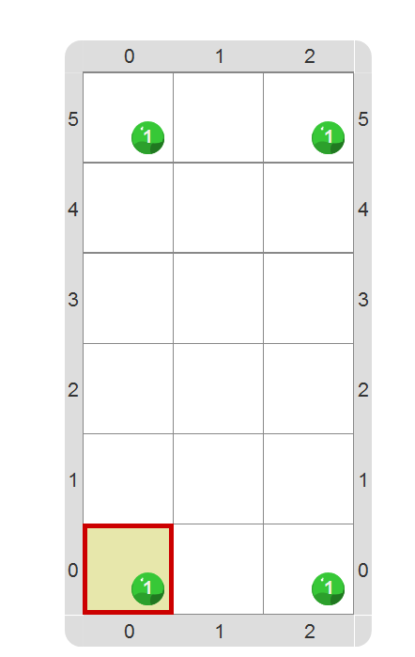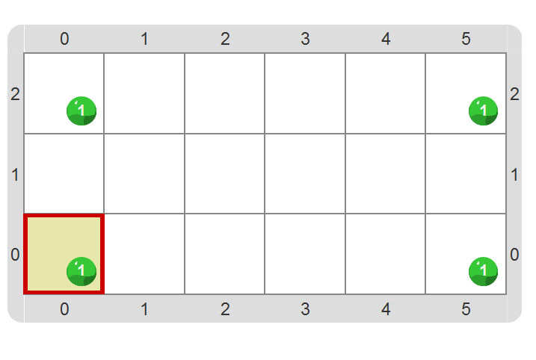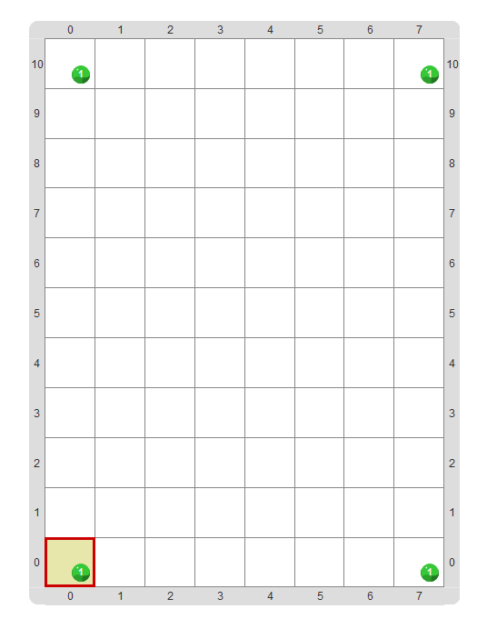
Investigá el entorno para descubrir algo que te permita conseguir este objetivo. ¡Atención! Puede ser que a veces el cabezal no empiece posicionado en una esquina...

Pastilla: Probá, probá y probá
Asegurate de ejecutar el programa varias veces. Cada vez que ejecutás este proyecto, el entorno usa un tableros inicial diferente. Así podés ver que el mismo programa da siempre el resultado que esperás, sin importar cuál es el tablero inicial.
Si querés elegir el tablero inicial vos, deshabilitá la opción de tablero aleatorio (las flechitas al lado del botón de ejecución), y elegí el tablero que quieras (con el menú de selección de tablero inicial, arriba a la izquierda del sector del tablero).
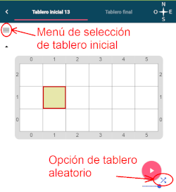

Pastilla: Recordatorio
Acordate que decimos que “el programa pone bolitas”, pero en realidad es la máquina que lo ejecuta la que pone las bolitas. De la misma forma, decimos “el programa falló”, cuando en realidad fue la ejecución del programa lo que falló.

